ПРОФОРИЕНТАЦИЯ
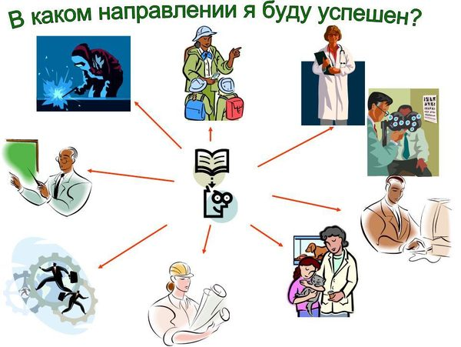
Традиционно в ГБП ОУ ТГПГК проводит мероприятие «ТГПГК – город мастеров». Этот учебный год не стал исключением и учащиеся 9 «а» класса приняли в нем активное участие.
Открытие мероприятия проходило в торжественной обстановке, так как в этот день, 25 января, все студенты отмечают Российский День студентов.
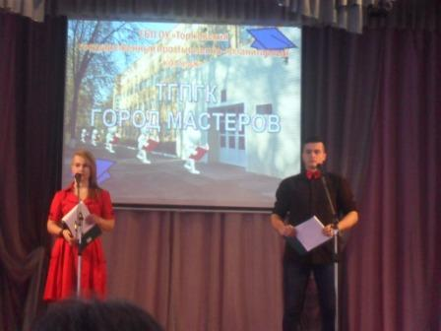
Учащиеся посетили ряд станций, где познакомились с профессиями, на которые обучают в техникуме.
Станция – «ГОСТЕВОЙ ДОМ»
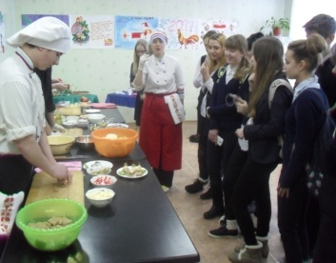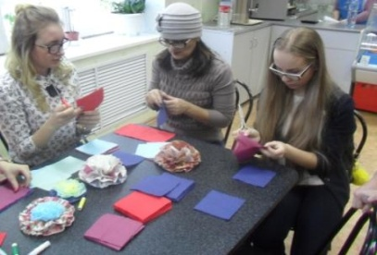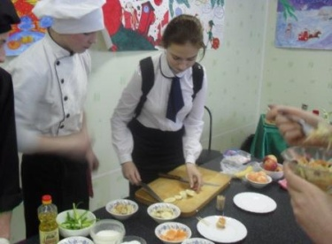
Станция - «АВТОМОБИЛЬНОЕ ДЕЛО»
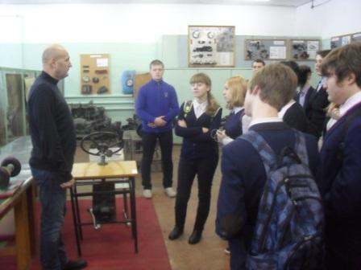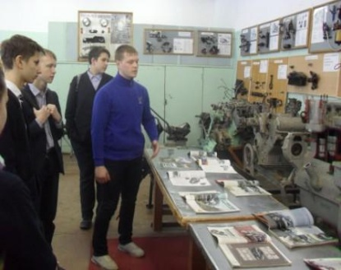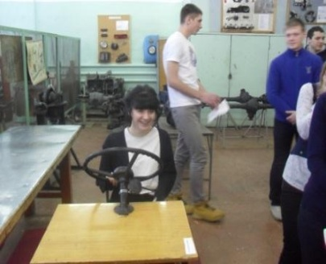
Станция – «СТУДЕНТЧЕСКОЕ БРАТСТВО»
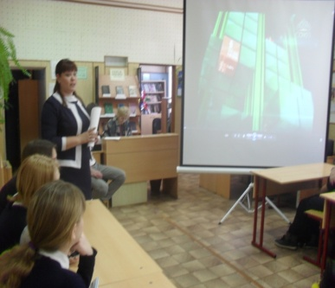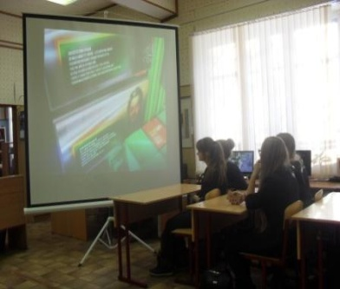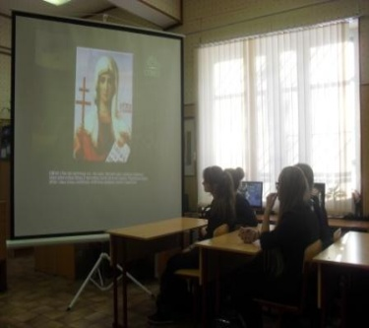
Станция – «СТРОЙДОМ»
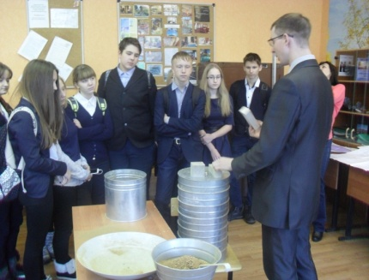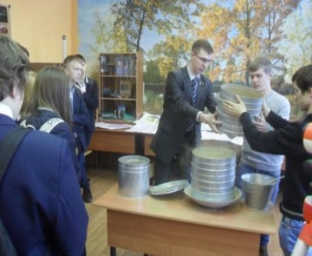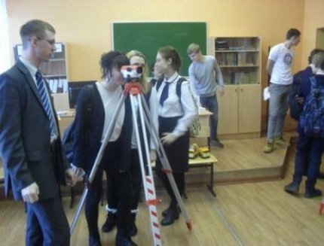
Станция – «ЦЕНТР ЗАНЯТОСТИ»
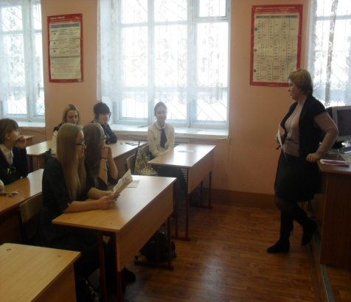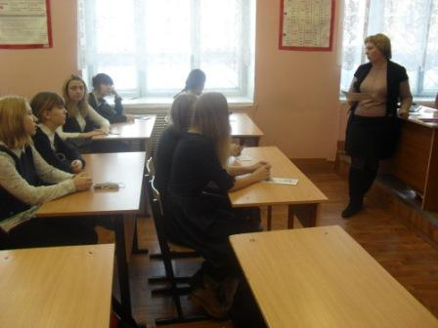
Ребята получили очень много полезной информации от преподавателей и студентов, попробовали себя в роли поваров, строителей, автомехаников, прошли тестирование по выбору профессии. Уверены, что день, проведенный в стенах техникума, поможет ребятам определиться с выбором дальнейшего обучения.
